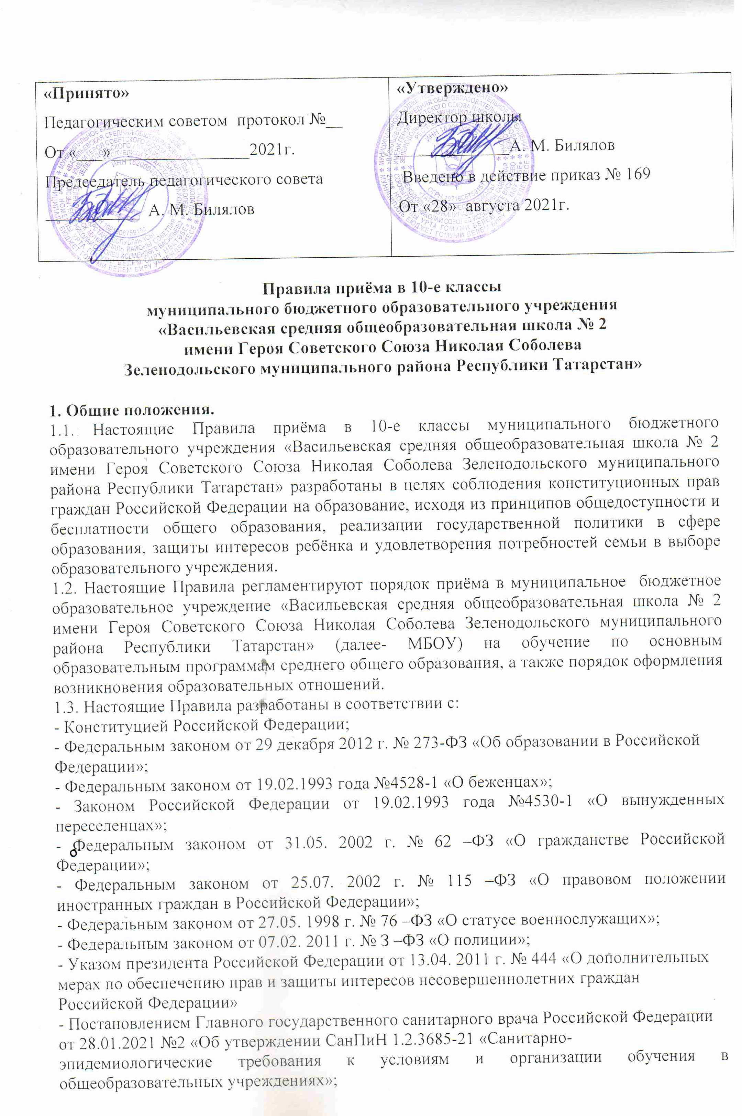

- Приказом Минпросвещения Российской Федерации от 22.03.2021 №115 ««»» «»»2Порядок организации и осуществления образовательной деятельности по основным образовательным программам»
- Приказом Министерства образования и науки Российской Федерации от 12.03.2014 № 177 «Об утверждении Порядка и условий осуществления перевода обучающихся из
одной организации, осуществляющей образовательную деятельность по образовательным программам начального общего, основного общего и среднего общего образования, в другие организации, осуществляющей образовательную деятельность по образовательным программам соответствующего уровня и направленности»;
- Уставом МБОУ.
1.4. В случае отсутствия мест в МБОУ или в случае отказа в приёме для получения среднего общего образования для профильного обучения в связи с не прохождением
индивидуального отбора МБОУ визирует отказ в приёме на заявлении учащегося для
дальнейшего решения вопроса об устройстве ребёнка в другую общеобразовательную
организацию путем обращения в органы местного самоуправления, осуществляющей
управление в сфере образования.
1.5. МБОУ обязано ознакомить поступающего и его родителей (законных представителей) со своим Уставом, с лицензией на осуществление образовательной деятельности, со
свидетельством о государственной аккредитации, с образовательной программой, другими документами, регламентирующими организацию и осуществление образовательной деятельности, права и обязанности учащихся.
1.6. Основанием возникновения образовательных отношений является приказ МБОУ о приёме лица на обучение в МБОУ.
1.7. Права и обязанности учащегося, предусмотренные законодательством об образовании и локальными нормативными актами МБОУ, возникают у лица, принятого на обучение , с
даты, указанной в приказе о приёме лица на обучение в МБОУ.
2. Приём в 10-е классы.
2.1. Приём граждан в 10 классы МБОУ осуществляется по личному заявлению учащегося и личного заявления законного представителя учащегося.
2.2. МБОУ осуществляет приём указанного заявления в форме документа на бумажном
носителе.
2.3. В заявлении учащимся указывается следующие сведения:
- фамилия, имя, отчество (последнее – при наличии)
- дата и место рождения;
- адрес места жительства;
- контактные телефоны, в том числе родителей (законных представителей)
2.4. Для зачисления учащийся (заявитель) дополнительно представляет
- аттестат об основном общем образовании установленного образца (оригинал).
- документ, удостоверяющий его личность (паспорт)
2.5. Учащиеся (заявители), являющиеся иностранными гражданами или лицами без
гражданства, дополнительно предъявляют следующие документы:
- документ, удостоверяющий его личность (паспорт);
- документ, подтверждающий право заявителя на пребывание в Российской Федерации;
- аттестат об основном общем образовании установленного образца (оригинал).
2.6. Иностранные граждане и лица без гражданства все документы представляют на русском языке или вместе с заверенными в установленном порядке переводом на русский язык.
2.7. Факт ознакомления учащегося (заявителя) с документами, указанными в п. 1.5 Правил
фиксируется в заявлении о приёме и заверяется лично подписью учащегося.
2.8. МБОУ до издания приказа согласует заявление учащегося с его родителями (законными представителями), так как родители (законные представители) несовершеннолетних учащихся обязаны обеспечить получение детьми общего образования. МБОУ получает от родителей (законных представителей) учащегося согласие на обработку персональных данных учащегося в порядке, установленном законодательством Российской Федерации (путём заполнения соответствующего заявления).
2.9. Приём в 10 класс МБОУ начинается с 25 июня текущего года.
2.10.Зачисление в МБОУ оформляется приказом МБОУ в течение 7 рабочих дней после приёма документов.
2.11.Документы, представленные учащимися (заявителем), регистрируются в журнале приёма заявлений. После регистрации заявления учащемуся (заявителю) выдаётся расписка в получении документов, заверенная подписью должностного лица, ответственного за приём документов, и печатью МБОУ.
2.12.Приказ о комплектовании 10-х классов издаётся не позднее 30 августа текущего года.
3. Приём/зачисление учащихся в 10-11 классы в порядке перевода из другой
образовательной организации.
3.1. В 10-11 классы МБОУ принимаются учащиеся в порядке перевода из другой образовательной организации, осуществляющей образовательную деятельность при наличии в МБОУ свободных мест.
3.2. МБОУ в случае обращения родителей (законных представителей) учащегося или
учащегося с запросом представляет информацию о наличии свободных мест в конкретном
классе (классах) МБОУ.
3.3. Приём граждан в 10 – 11 классы МБОУ осуществляется по личному заявлению учащегося.
3.4. МБОУ осуществляет приём указанного заявления в форме документа на бумажном
носителе.
3.5. В заявлении учащимся указывается следующие сведения:
- фамилия, имя, отчество (последнее – при наличии)
- дата и место рождения;
- адрес места жительства;
- контактные телефоны, в том числе родителей (законных представителей)
3.6. Для зачисления учащийся (заявитель) дополнительно представляет
- аттестат об основном общем образовании установленного образца (оригинал).
- документ, удостоверяющий его личность (паспорт)
3.7. Учащиеся (заявители), являющиеся иностранными гражданами или лицами без
гражданства, дополнительно предъявляют следующие документы:
- документ, удостоверяющий его личность (паспорт);
- документ, подтверждающий право заявителя на пребывание в Российской Федерации;
- аттестат об основном общем образовании установленного образца (оригинал).
3.8. Иностранные граждане и лица без гражданства все документы представляют на русском языке или вместе с заверенными копиями в установленном порядке переводом на русский язык.
3.9. Факт ознакомления учащегося (заявителя) с документами, указанными в п. 1.5 Правил
фиксируется в заявлении о приёме и заверяется лично подписью учащегося.
3.10.МБОУ до издания приказа согласует заявление учащегося с его родителями (законными представителями), так как родители (законные представители) несовершеннолетних учащихся обязаны обеспечить получение детьми общего образования. МБОУ получает от родителей (законных представителей) учащегося согласие на обработку персональных данных учащегося в порядке, установленном законодательством Российской Федерации (путём заполнения соответствующего заявления).
3.11.Зачисление в МБОУ оформляется приказом МБОУ в течение 3 рабочих дней после приёма документов.
3.12.Документы, представленные учащимися (заявителем), регистрируются в журнале приёма заявлений. После регистрации заявления учащемуся (заявителю) выдаётся расписка в получении документов, заверенная подписью должностного лица, ответственного за приём документов, и печатью МБОУ.
3.13.МБОУ при зачислении учащегося в порядке перевода из иной образовательной организации в течение двух рабочих дней от с момента издания приказа о зачисления учащегося в порядке перевода письменно уведомляет о зачислении учащегося исходную образовательную организацию, из которой учащийся был отчислен. Уведомление содержит информацию о номере и дате приказа о зачислении учащегося в МБОУ.
4. Приём в 10-11 классы учащихся, имеющих национальные документы об образовании.
4.1. Приём в 10-11 классы учащихся, имеющих национальные документы об образовании,
осуществляется с соблюдением требований разделов 2 и 3 настоящих Правил.
4.2. Дополнительными требованиями, предъявляемыми к поступающим, являются:
- наличие нотариально заверенного перевода документа об образовании на русский язык –
в случае, если документ об образовании был выдан государством, с которым у Российской Федерации подписан договор о взаимном признании документов;
- наличие свидетельства о признании иностранного образования (либо о признании
иностранного образования в качестве периода обучения по образовательной программе
определённого уровня) в случае, если документ об образовании был выдан государством, с которым у Российской Федерации подписан договор о взаимном признании документов.
5. Приём в 10-11 классы учащихся, ранее получавших образование в форме семейного образования и (или) самообразования.
5.1. В 10-11 классы МБОУ могут быть приняты учащиеся, ранее получавшие образование в форме семейного образования, при наличии свободных мест.
5.2. Приём граждан в 10 – 11 классы МБОУ осуществляется по личному заявлению учащегося.
5.3. МБОУ осуществляет приём указанного заявления в форме документа на бумажном носителе.
5.4. В заявлении учащимся указывается следующие сведения:
- фамилия, имя, отчество (последнее – при наличии)
- дата и место рождения;
- адрес места жительства;
- контактные телефоны, в том числе родителей (законных представителей)
5.5. Для зачисления учащийся (заявитель) дополнительно представляет
- аттестат об основном общем образовании установленного образца (оригинал).
- документ, удостоверяющий его личность (паспорт)
5.6. Учащиеся (заявители), являющиеся иностранными гражданами или лицами без
гражданства, дополнительно предъявляют следующие документы:
- документ, удостоверяющий его личность (паспорт);
- документ, подтверждающий право заявителя на пребывание в Российской Федерации;
- аттестат об основном общем образовании установленного образца (оригинал).
5.7. Иностранные граждане и лица без гражданства все документы представляют на русском языке или вместе с заверенными в установленном порядке переводом на русский язык.
5.8. Учащийся (заявитель), его родители (законные представители) имеют право по своему
усмотрению представлять другие документы.
5.9. Факт ознакомления учащегося (заявителя) с документами, указанными в п. 1.5 Правил
фиксируется в заявлении о приёме и заверяется лично подписью учащегося.
5.10.МБОУ до издания приказа согласует заявление учащегося с его родителями (законными представителями), так как родители (законные представители) несовершеннолетних учащихся обязаны обеспечить получение детьми общего образования. МБОУ получает от родителей (законных представителей) учащегося согласие на обработку персональных данных учащегося в порядке, установленном законодательством Российской Федерации (путём заполнения соответствующего заявления).
5.11.Зачисление в МБОУ оформляется приказом МБОУ в течение 3 рабочих дней после приёма документов.
5.12.Документы, представленные учащимися (заявителем), регистрируются в журнале приёма заявлений. После регистрации заявления учащемуся (заявителю) выдаётся расписка в получении документов, заверенная подписью должностного лица, ответственного за приём документов, и печатью МБОУ.

